
Die Abbildung kann ein Symbolfoto sein.
Artikel: | HOCHGRASMÄHER
Modell: | Recato 70

Motor: | Honda GXV320
Leistung: | 11 PS
Antrieb: | 3 vw., 1 rw.
Schnittbreite: | 70 cm
Extras: | Differenzialsperre

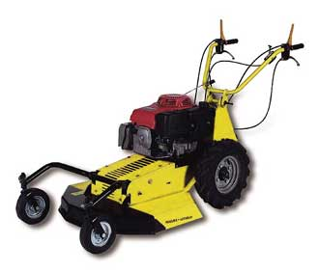
€ 3.850,-

